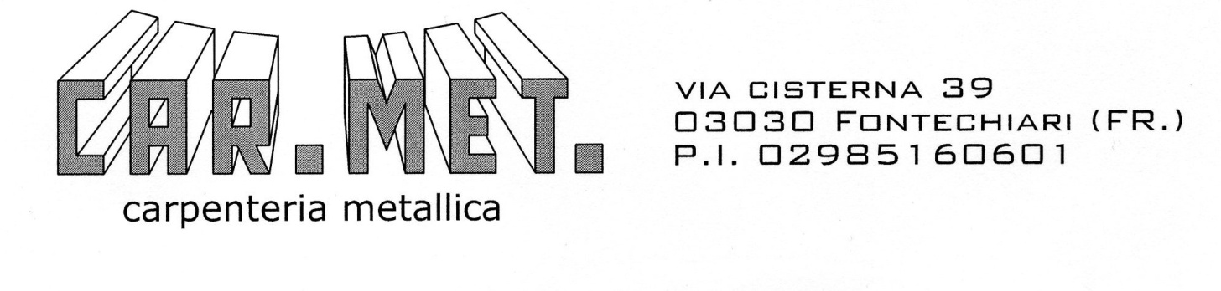

spett. **Rem** srl

via Ferruccia 16/a

Patrica (FR.)

oggetto : preventivo struttura in ferro capannone uso deposito

* Fornitura e posa in opera di struttura in ferro

zincata a caldo come da Vs disegni.

La struttura comprende:

- piastre di base e piastre di collegamento

- pilastri in HEA 180

- travi di controvento UPN 140

- travi di collegamento in IPE 240 ed IPE 300

- ripartitori tetto in scatolare 150 x 80 x 3

- irrigidimento ripartitori in ferro tondo diametro 12

- bulloni dadi e viti, 8.8 in acciaio

Come da Vostri disegni

Mezzi di cantiere per sollevamento Ns carico

**prezzo euro 70.000 + I.V.A**

condizioni commerciali

* da stabilire
* validita offerta 30 gg

Fontechiari 3 dicembre 2021 CAR.MET. srl

L’ amministratore

